Dzień dobry. Przesyłam nowe lekcje obowiązkowe dla wszystkich. W tym tygodniu pracujecie samodzielnie w domu.:)

Lesson
Topic: Czas past simple – ćwiczenia.

Zeszyt ćwiczeń str. 51. Ćw. 1 i 2 .

Lesson
Topic: Injuries. Obrażenia.

Przepiszcie poniższe zwroty i dopasujcie do nich numerki obrazków – podręcznik str. 73 ćw. 1
Have accidents – mieć wypadki.
Break your leg – złamać nogę obrazek nr 1
Bruise your foot – posiniaczyć stopę
Burn your hand – oparzyć rękę
Cut your finger – zaciąć się w palec
Hurt your head – zranić się w głowę
Scratch your knee – zadrapać kolano
Twist your ankle – skręcić kostkę
Przepiszcie czas przeszły powyższych czasowników (na zielono czasowniki nieregularne). NA PAMIĘĆ↓
Have - had
Break – broke
Bruise – bruised
Burn – burnt
Cut – cut
Hurt – hurt
Scratch – scratched
Twist – twisted

Zad. 4 /73 podręcznik
Proszę poszukać form czasu przeszłego podanych czasowników (podręcznik str. 122):
Fall – fell
Fly
Hit
Hear
Leave
Send

ZESZYT ĆWICZEŃ
Ćw. 1 /2/3 str. 52

Linki do wordwall do tego tematu:
https://wordwall.net/pl/resource/1359767/angielski/brainy-6-unit-6-injuries-match
https://wordwall.net/pl/resource/1101283/angielski/brainy-6-unit-6-injuries

POD SPODEM JEST SPIS CZASOWNIKÓW NIEREGULARNYCH Z WASZEGO PODRĘCZNIKA. W ZESZYCIE MACIE FORMY CZASU PRZESZŁEGO. UCZYCIE SIĘ ICH NA PAMIĘĆ NP. COME– CAME – PRZYCHODZIĆ
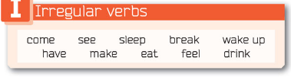
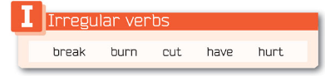
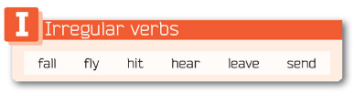
Linki do poćwiczenia czasowników nieregularnych:
https://wordwall.net/pl/resource/1334767/angielski/irregular-verbs-brainy-6
https://wordwall.net/pl/resource/1053909/angielski/brainy-6-unit-6-irregular

